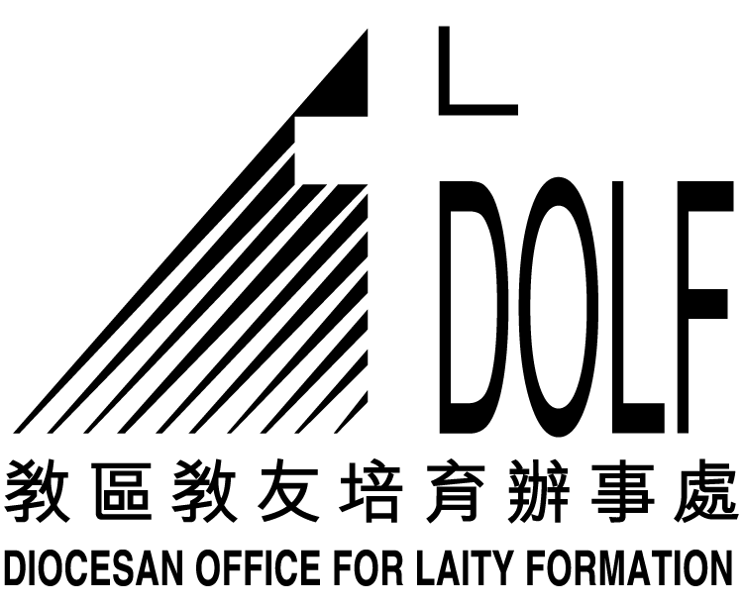
聖經分享聚會（常年期第廿五主日）

經文：瑪竇福音 第20章1-16節

1) 祈禱
2) 導言
香港政府近年的政策改變，使很多公共的服務也與成本掛鉤，很多人也覺得用者自付這原則是無可厚非的，但他們卻缺少了對貧苦和有需要者的關懷，沒有覺察到他們的需要。如果天主的國是有政府的話，你想天國的政策會否和香港一樣呢？
﹝可作簡短分享３分鐘﹞
3) 讀經
瑪20：1-16

4) 靜默 ﹝2-3 分鐘﹞
※ 每人試圖在經文中找出最深刻印象的片段或字句，並作簡短分享。
※ 第二次誦讀經文

5) 訊息
我們有句俗語說「法律不外乎人情」，正好說出有些時候我們看似公義和合理的事，往往卻欠缺了一份情，一份慷慨和慈悲之情。那些早來的工人沒有體諒遲來的工人的需要，沒有因遲來的工人也找到工作而高興，反而只記算著自己「蝕底」了多少，他們其實已獲得了應得的工資，那家主還虧欠他們什麼呢？我們有否去學習天主的這份仁慈和慷慨呢？

6) 反省／分享 ﹝20-25 分鐘﹞
※ 在日常生活中，我們會不會因羨慕其他人的「幸運」而埋怨天主，覺得祂很不公平呢？自讀完今天的聖經後，你的看法會有所改變嗎？
※ 遲進葡萄園的工人，沒有和家主議定工資便到果園裡工作，這需要一份信心，相信主人不會虧待他們，我們對主又有沒有同樣的信心呢？如有，為何會有呢？如無，又為何呢？

7) 生活聖言
『朋友！我並沒有虧負你。』 (瑪20：13)

8) 總結
9) 結束祈禱 (鼓勵各人說出禱文，彼此代禱。)

